**СУПРЕМАТИЗМ**

Супрематизм (от лат. *supremus* — наивысший) — одно из направлений абстрактной живописи, созданное в середине 1910-х гг. К. Малевичем.  
      Цель супрематизма — выражение реальности в простых формах (прямая, квадрат, треугольник, круг), которые лежат в основе всех других форм физического мира. В супрематических картинах остутствует представление о «верхе» и «низе», «левом» и «правом» — все направления равноправны, как в космическом пространстве. Пространство картины больше неподвластно земному тяготению (ориентация «верх — низ»), оно перестало быть геоцентричным, то есть «частным случаем» вселенной. Возникает самостоятельный мир, замкнутый в себе, и в то же время соотнесенный как равный с универсальной мировой гармонией.  
      Изобразительным манифестом супрематизма стала знаменитая картина Малевича «Черный квадрат» (1915). Теоретическое обоснование метода Малевич изложил в работе «От кубизма и футуризма к супрематизму... Новый живописный реализм...» (1916).  
      Последователи и ученики Малевича в 1916 г. объединились в группу «Супремус». Супрематический метод они пытались распространить не только на живопись, но и на книжную графику, прикладное искусство, архитектуру.  
      Выйдя за пределы России, супрематизм оказал заметное влияние на всю мировую художественную культуру.

Офисная мебель в Москве: офисная мебель. Итальянская мебель. . Ремонт ноутбуков, Замена матриц - ноутбуки asus. Купи/продай ноутбук Asus. . автономное газоснабжение в интернет каталоге.



Супрематизм (от лат. supremus — высший, высочайший; первейший; последний, крайний, видимо, через польское supremacja — превосходство, главенство) Направление авангардного искусства первой трети XX в., создателем, главным представителем и теоретиком которого был русский художник Казимир Малевич. Сам термин никак не отражает сущности супрематизма. Фактически, в понимании Малевича, это оценочная характеристика.

Супрематизм — высшая ступень развития искусства на пути освобождения от всего внехудожественного, на пути предельного выявления беспредметного, как сущности любого искусства. В этом смысле Малевич и первобытное орнаментальное искусство считал супрематическим (или "супремовидным").

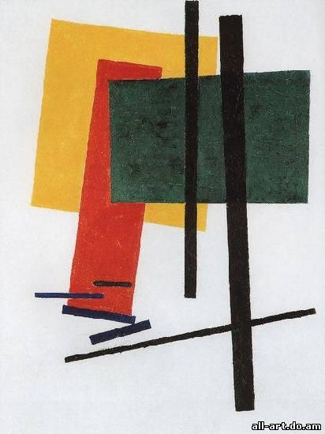

***К. С. Малевич. Супрематизм. 1915, Холст, масло, 35.5x44.5 см. Стеделик музеум (Городской музей), Амстердам***

   Впервые К. С. Малевич применил этот термин к большой группе своих картин (39 или больше) с изображением геометрических абстракций,включая знаменитый "Черный квадрат" на белом фоне, "Черный крест" и др., выставленных на петроградской футуристической выставке "ноль-десять" в 1915 г.

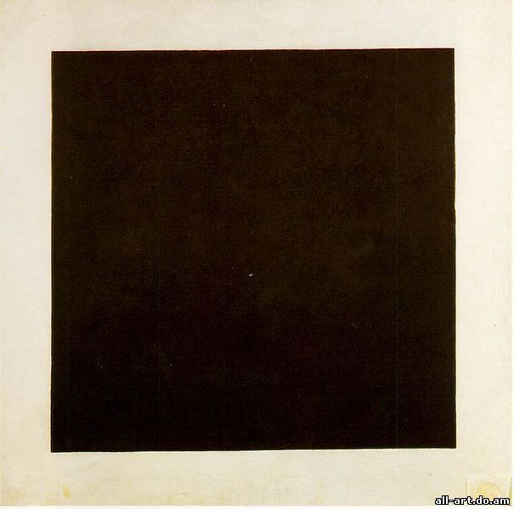

***К. С. Малевич. Черный квадрат.***

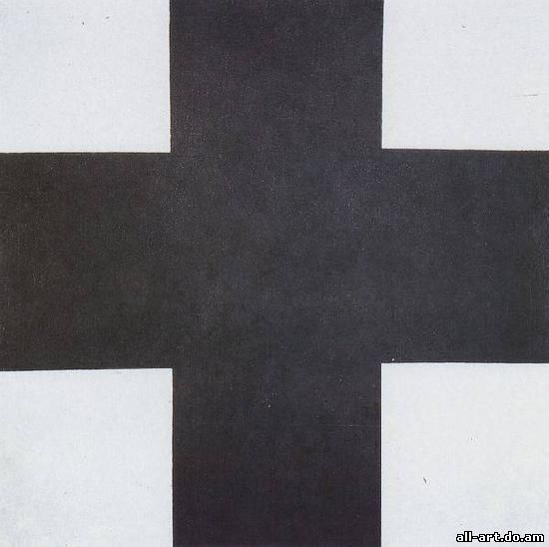

***К. С. Малевич. Черный крест. Около 1923, Холст, масло, 106.5x106 см. Государственный Русский музей, Санкт-Петербург.***

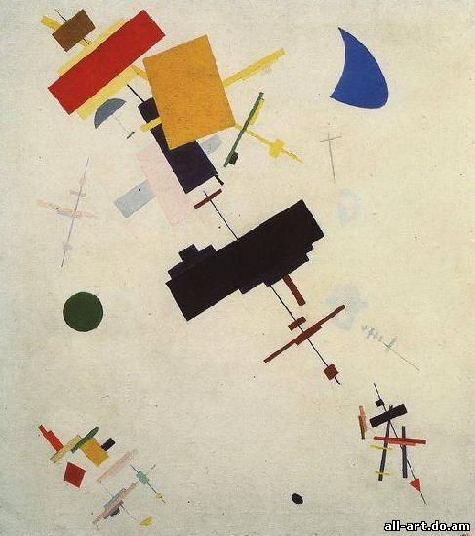

***К. С. Малевич. Супрематизм (Supremus №56). 1916, Холст, масло, 71x80.5 см. Государственный Русский музей, Санкт-Петербург.***

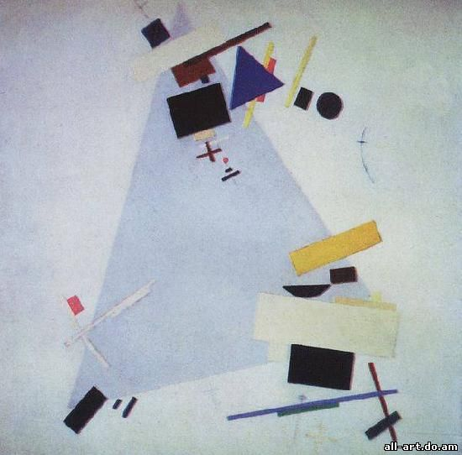

***К. С. Малевич. Супрематизм (Supremus №57). 1916, Холст, масло, 80.3x80.2 см. Галерея Тейт, Лондон.***

  Являясь разновидностью абстрактного искусства, супрематизм воплощался в лишённых изобразительного начала сочетаниях простейших разноцветных и разновеликих геометрических фигур (прямоугольников, треугольников, полос и т. п.), образующих пронизанные внутренним движением уравновешенные асимметричные композиции.

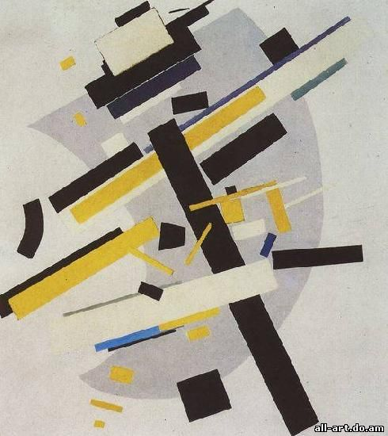

***К. С. Малевич. Супрематизм (Supremus №58, желтое и черное). 1916, Холст, масло, 70.5x79.5 см. Государственный Русский музей, Санкт-Петербург.***

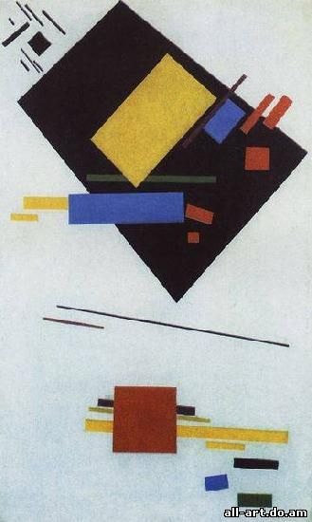

***К. С. Малевич. Супрематизм. 1915. Холст, масло, 62x101.5 см. Стеделик музеум (Городской музей), Амстердам.***

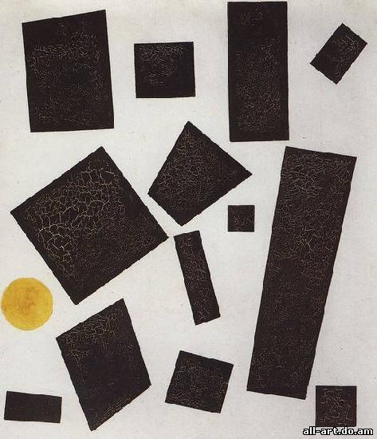

***К. С. Малевич. Супрематизм. 1915. Холст, масло, 60x70 см. Музей Людвига, Кёльн.***

   Супрематизм, стиль положенный К. С. Малевичем в основу своих художественных экспериментов 1910-х гг., К. С. Малевич считал его высшей точкой развития искусства (отсюда название, производное от лат. supremus, "высший, последний"), которому свойственны геометрические абстракции из простейших фигур (квадрат, прямоугольник, круг, треугольник). Оказал большое влияние на конструктивизм, производственное искусство.

   Именно за этими и подобными им геометрическими абстракциями и закрепилось название супрематизм, хотя сам Малевич относил к нему и многие свои работы 20-х гг., внешне содержавшие некоторые формы конкретных предметов, особенно — фигуры людей, но сохранявшие "супрематический дух". Да и собственно более поздние теоретические разработки Малевича не дают оснований сводить супрематизм (во всяком случае самого Малевича) только к геометрическим абстракциям, хотя они, конечно, составляют его ядро, сущность и даже (черно-белый и бело-белый супрематизм) подводят живопись к пределу ее бытия вообще как вида искусства, т. е. к живописному нулю, за которым уже нет собственно живописи. Этот путь во второй половине века и продолжили многочисленные направления в арт-деятельности, отказавшиеся от кистей, красок, холста.

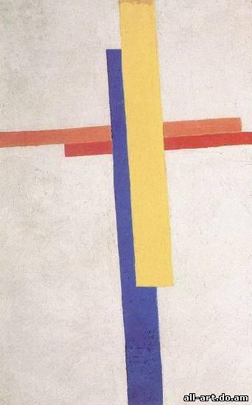

***К. С. Малевич. Супрематизм. 1928-1929 гг. Государственный Русский музей, Санкт-Петербург***

   Быстро пройдя в своем супрематическом творчестве три основных этапа с 1913 по 1918 г., он одновременно, и особенно, начиная с 1919 г., пытался осмыслить суть открытого им пути и направления. При этом наблюдается смена акцентов и тональности в понимании сути и задач супрематизма от экстремистски-эпатажного манифестирования в работах 1920-23 гг. к более глубоким и спокойным рассуждениям 1927 г.

В брошюре-альбоме 1920 г. "Супрематизм. 34 рисунка" Малевич определяет три периода развития супрематизма в соответствии с тремя квадратами — черным, красным и белым — как черный, цветной и белый. "Периоды были построены в чисто плоскостном развитии. Основанием их построения было главное экономическое начало одной плоскостью передать силу статики или видимого динамического покоя". Стремясь освободить искусство от внехудожественных элементов, Малевич своим черным и белым "периодами" фактически "освобождает" его и от собственно художественных, выводя "за нуль" формы и цвета в некое иное, практически внехудожественное и внеэстетическое измерение. "О живописи в супрематизме не может быть речи. Живопись давно изжита, и сам художник предрассудок прошлого", — эпатирует он публику и своих коллег-художников.

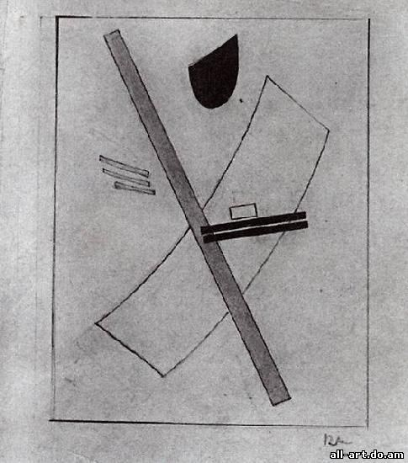

***К. С. Малевич. Супрематизм. Конец 1910-х. Бумага, карандаш, 20.3x21.9 см. Частное собрание.***

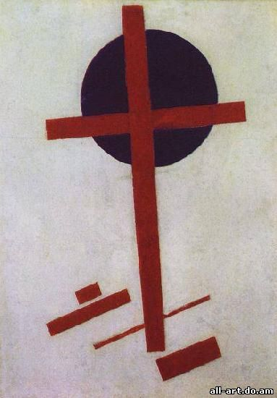

***К. С. Малевич. Супрематизм. Около 1927 гг. Стеделик музеум (Городской музей), Амстердам***

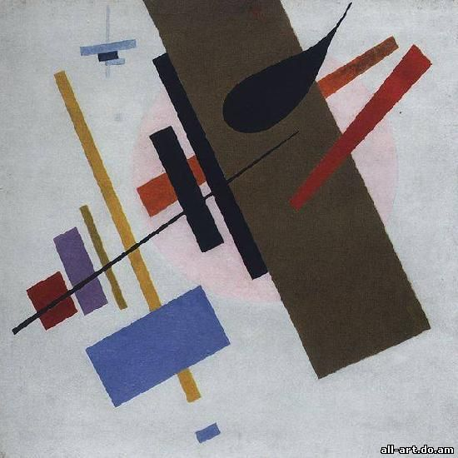

***К. С. Малевич. Супрематизм. 1917 г. Краснодарский краевой художественный музей, Краснодар***

   "Построение супрематических форм цветного порядка ничуть не связано эстетической необходимостью как цвета, так формы или фигуры; тоже черный период и белый". Главными параметрами супрематизма на этом этапе ему представляются "экономическое начало", энергетика цвета и формы, своеобразный космизм. Отголоски многочисленных естественнонаучных (физических, в частности), экономических, психологических и философских теорий того времени сливаются здесь у Малевича в эклектическую (а сегодня мы сказали бы постмодернистскую, хотя и у главного авангардиста!) теорию искусства.

   Как художник с тонким живописным чутьем, он ощущает различную энергетику (реальную энергетику) любого предмета, цвета, формы и стремится "работать" с ними, организовать их в плоскости холста на основе предельной "экономии" (эту тенденцию в наше уже время по-своему разовьет минимализм). "Экономия" выступает у Малевича при этом "пятой мерой", или пятым измерением искусства, выводящим его не только из плоскости холста, но и за пределы Земли, помогая преодолеть силу притяжения и, более того — вообще из нашего трех-четырехмерного пространства в особые космическо-психические измерения.

Супрематические знаковые конструкции, заменившие, как утверждал Малевич, символы традиционного искусства, превратились вдруг для него в самостоятельные "живые миры, готовые улететь в пространство" и занять там особое место наряду с другими космическими мирами. Увлеченный этими перспективами, Малевич начинает конструировать пространственные "супремусы" — архитектоны и планиты, как прообразы будущих космических станций, аппаратов, жилищ и т. п. Категорически отказавшись от одного, земного, утилитаризма, он под влиянием новейших физико-космических теорий приводит искусство к новому утилитаризму, уже космическому.

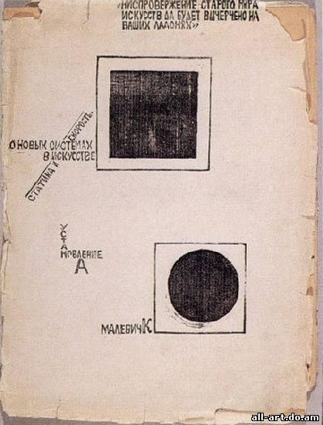

***К. С. Малевич. Черный квадрат в белом квадрате и черный круг в белом квадрате ( обложка ). 1919 г. Государственный Русский музей, Санкт-Петербург***

   Главный элемент супрематических работ Малевича — квадрат. Затем будут комбинации квадратов, кресты, круги, прямоугольники, реже — треугольники, трапецоиды, эллипсоиды. Квадрат, однако, — основа геометрического супрематизма Малевича. Именно в квадрате усматривал он и некие сущностные знаки бытия человеческого (черный квадрат — "знак экономии"; красный — "сигнал революции"; белый — "чистое действие", "знак чистоты человеческой творческой жизни"), и какие-то глубинные прорывы в Ничто, как нечто неописуемое и невыговариваемое, но — ощущаемое. Черный квадрат — знак экономии, пятого измерения искусства, "последняя супрематическая плоскость на линии искусств, живописи, цвета, эстетики, вышедшая за их орбиту".

   Стремясь оставить в искусстве только его сущность, беспредметное, чисто художественное, он выходит "за их орбиту", и сам мучительно пытается понять, куда. Сведя к минимуму вещность, телесность, изобразительность (образ) в живописи, Малевич оставляет лишь некий пустой элемент — собственно пустоту (черную или белую) как знак-приглашение к бесконечному углублению в нее — в Нуль, в Ничто; или — в себя. Он убежден, что не следует искать ничего ценностного во внешнем мире, ибо его там нет. Все благое — внутри нас, и супрематизм способствует концентрации духа созерцающего на его собственных глубинах. Черный квадрат — приглашение к медитации! И путь! "...три квадрата указывают путь". Однако для обыденного сознания это слишком трудный и даже страшный, жуткий "путь" через Ничто в Ничто. И Малевич в своем творчестве отступает от края абсолютной апофатической бездны в цветной супрематизм — более простой, доступный, художественно-эстетический.

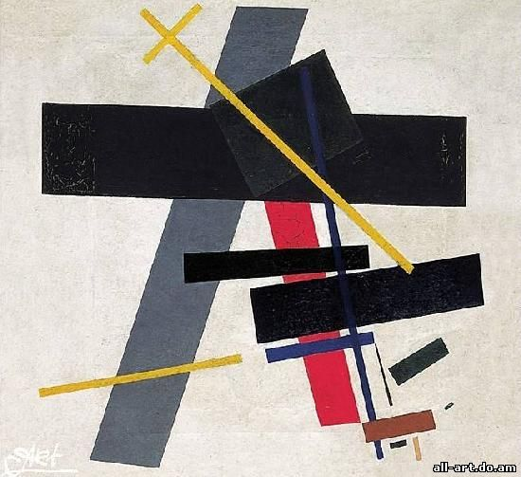

***Казимир Северинович Малевич. Супрематизм. 1915-1916 гг. Государственный Русский музей, Санкт-Петербург.***

   Гармонически организованное парение легких цветных конструкций из геометрических форм, хотя и выводит дух созерцающего за пределы обыденной земной атмосферы в некие более высокие уровни духовно-космического бытия, тем не менее не оставляет его один на один с трансцендентным Ничто. Более взвешенно и продуманно "философию супрематизма" Малевич изложил к 1927г. Здесь еще раз констатируется, что супрематизм — это высшая ступень Искусства, сущность которого беспредметность, осмысленная как чистое ощущение и чувствование, вне какого-либо подключения разума. Искусство, расставшись с миром образов и представлений подошло к пустыне, наполненной "волнами беспредметных ощущений" и попыталось в супрематических знаках запечатлеть ее. Малевич признается, что ему самому стало жутко от открывшейся бездны, но он шагнул в нее, чтобы освободить искусство от тяжести и вывести его на вершину. В этом своем почти мистико-художественном погружении в "пустыню" всесодержащего и изначального Ничто (за нуль бытия) он ощутил, что сущность не имеет ничего общего с видимыми формами предметного мира — она совершенно беспредметна, безлика, без-образна и может быть выражена только "чистым ощущением". А "супрематизм есть та новая, беспредметная система отношений элементов, через которую выражаются ощущения...

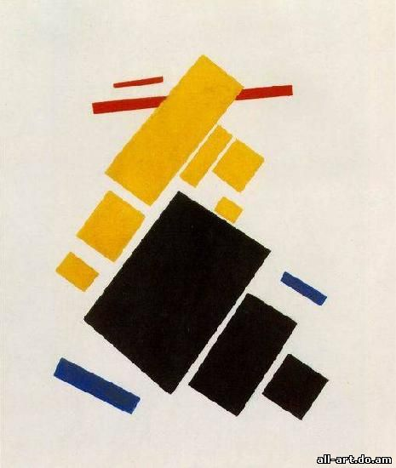

***К. С. Малевич. Супрематическая живопись: летящий аэроплан. 1915 г. Музей современного искусства, Нью-Йорк***

   Супрематизм это тот конец и начало, когда ощущения становятся обнаженными, когда Искусство становится как таковое безликое". И если сама жизнь и предметное искусство содержат только "образы ощущений", то беспредметное искусство, вершиной которого является супрематизм, стремится передать только "чистые ощущения". В этом плане изначальный первоэлемент супрематизма — черный квадрат на белом фоне — "есть форма, вытекшая из ощущения пустыни небытия". Квадрат стал для Малевича тем элементом, с помощью которого он получил возможность выражать самые разные ощущения — покоя, динамики, мистические, готические и т. п. "Я получил тот элемент, через который выражаю те или другие мои бывания в разных ощущениях".



***Казимир Северинович Малевич. Супрематизм. 1918 г. Стеделик музеум (Городской музей), Амстердам.***

   Точной формулировки своего понимания термина "ощущение" Малевич не дал. Думается, что речь у него идет о том психологическом отношении, состоянии, которое мы сегодня называем "переживанием", а сами идеи навеяны популярными в тот период махистскими представлениями. В супрематической теории Малевича важное место занимает понятие "безликости", стоящее у него в одном ряду с такими понятиями как беспредметность и безобразность. Оно означает в широком смысле отказ искусства от изображения внешнего вида предмета (и человека), его видимой формы. Ибо внешний вид, а в человеке лицо, представлялся Малевичу лишь твердой скорлупой, застывшей маской, личиной, скрывающей сущность.

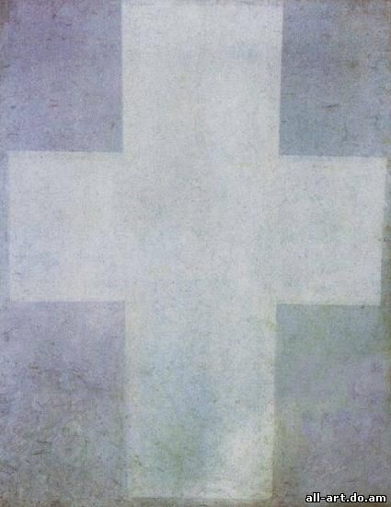

***К. С. Малевич. Супрематизм (Белый крест). Около 1927 гг. Стеделик музеум (Городской музей), Амстердам***

   Отсюда отказ в чисто супрематических работах от изображения каких-либо видимых форм (=образов=ликов), а во "второй крестьянский период" (к. 20 — нач. 30-х гг.) — условно-обобщенное, схематизированное изображение человеческих фигур (крестьян) без лиц, с "пустыми лицами" — цветными или белыми пятнами вместо лиц (без-ликость в узком смысле). Ясно, что эти "без-ликие" фигуры выражают "дух супрематизма", пожалуй, даже в еще большей мере, чем собственно геометрический супрематизм.

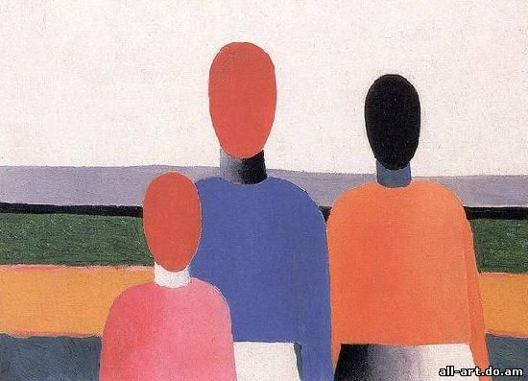

***К. С. Малевич. Три женские фигуры. Начало 1930-х гг. Государственный Русский музей, Санкт-Петербург***

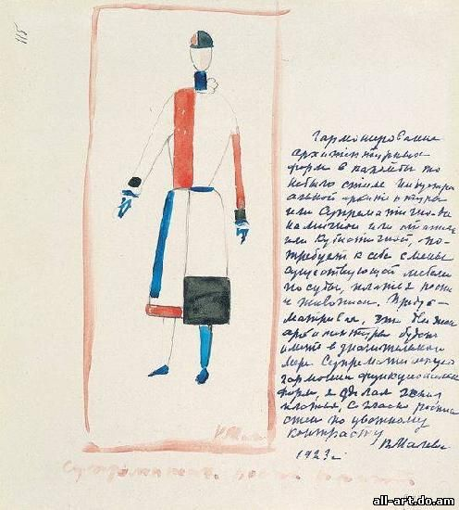

***К. С. Малевич. Супрематическое платье. 1923 г. Государственный Русский музей, Санкт-Петербург***

Ощущение "пустыни небытия", бездны Ничто, метафизической пустоты здесь выражено с не меньшей силой, чем в "Черном" или "Белом" квадратах. И цвет (часто яркий, локальный, праздничный) здесь только усиливает жуткую ирреальность этих образов. Глобальный супрематический апофатизм звучит в «крестьянах» 1928-1932 гг. с предельной силой. В научной литературе стало почти общим местом напомнить фразу из полемики Бенуа и Малевича о "Черном квадрате" как о "голой иконе". "Безликие" крестьяне основателя супрематизма могут претендовать на именование супрематической иконой в не меньшей, если не в большей мере, чем "Черный квадрат", если под иконой понимать выражение сущностных (эйдетических) оснований архетипа. Апофатическая (невыразимая) сущность бытия, вызывающая у человека неверующего ужас перед Бездной небытия и ощущение своей ничтожности перед величием Ничто, а у грядущих экзистенциалистов — страх перед бессмысленностью жизни, выражены здесь с предельным лаконизмом и силой. Человеку же духовно и художественно одаренному эти образы (как и геометрический супрематизм) помогают достичь созерцательного состояния или погрузиться в медитацию.

У Малевича было много учеников и последователей в России в 1915-1920 гг., которые объединялись одно время в группе "Супремус", но постепенно все отошли от супрематизма.

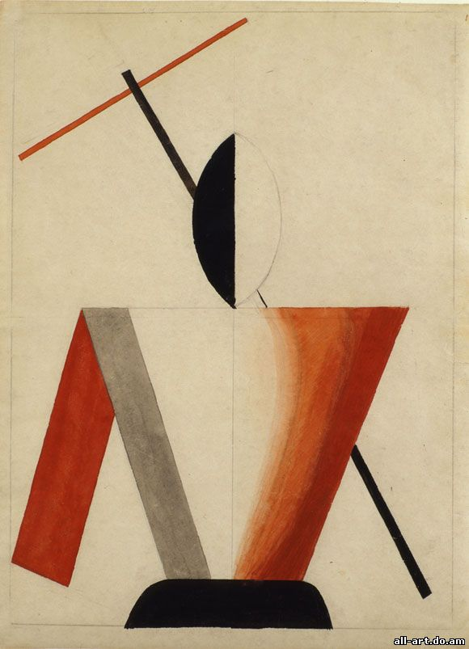

***Н. М. Суетин. Женщина с крестом. 1928. Бумага, акварель, тушь, карандаш; 45.8×34 см***

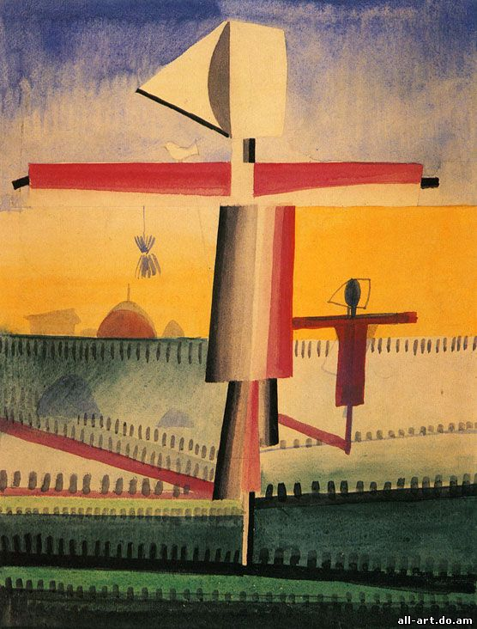

***Н. М. Суетин. Пугало. 1929. Бумага, акварель, тушь, карандаш; 21.9×20 см***

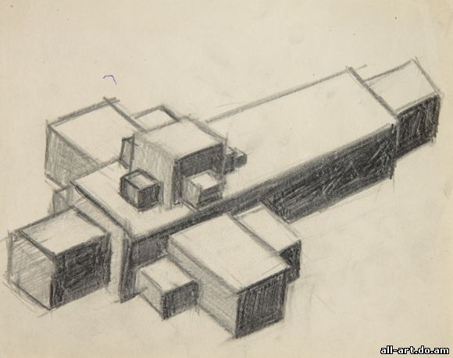

***И. Г. Чашник. Архитектонические объемы. 1925—1926. Бумага, карандаш; 15×21.5 см***

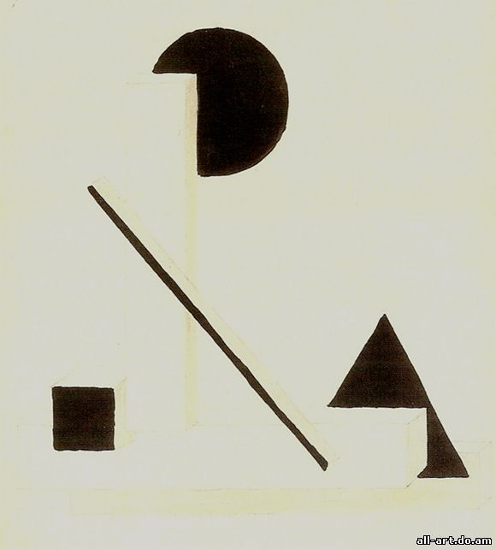

***Д. А. Якерсон. Супрематическая композиция. 1920. Бумага, тушь, акварель, графитный карандаш; 14.5×11 см***

   Сам Малевич и его ученики (Н. М. Суетин, И. Г. Чашник и др.) неоднократно переводили супрематическую стилистику в архитектурные проекты, дизайн предметов быта (в особенности художественного фарфора), оформление выставок.

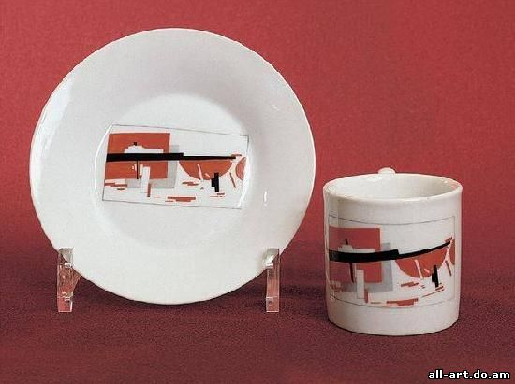

***К. С. Малевич. Чашка с блюдцем "Супрематизм". 1923 г. Государственный Русский музей, Санкт-Петербург***

Исследователи усматривают прямое влияние Малевича на весь европейский конструктивизм. Это и верно и неверно.

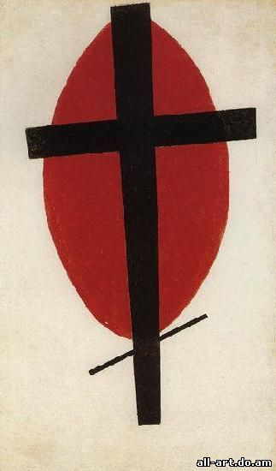

***К. С. Малевич. Супрематизм (Черный крест на красном овале). 1921-1927 гг. Стеделик музеум (Городской музей), Амстердам.***

Вокруг Малевича было много подражателей, но ни один из них не проник в истинный дух супрематизма и не смог создать ничего, хоть как-то по существу (а не по внешней форме) приближающееся к его работам. Это касается и конструктивизма. Конструктивисты заимствовали и развили некоторые формальные находки Малевича, не поняв или резко отмежевавшись (как Татлин) от самого по сути своей гностико-герметического, а в чем-то даже и интуитивно-буддистского духа супрематизма. Да и сам Малевич, как интуитивный эстет и приверженец "чистого искусства", резко отрицательно относился к "материализму" и утилитаризму современного ему конструктивизма. Более последовательных продолжателей супрематизма следует искать скорее среди минималистов и некоторых концептуалистов второй половины XX в.